¿La propiedad ObjectId actúa a veces como clave foránea?

¿Al hacer una consulta, no hay que separar los campos a seleccionar con coma?

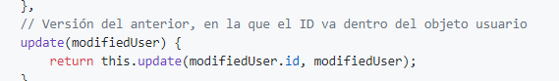
No entiendo el siguiente trozo de código situado en el apartado 3.2

